Principais aspectos sobre aplicativos nativos e PWAs

Com a febre dos smartphones, hoje cada vez mais empresas adotam a criação de aplicativos para poder fornecer seus serviços na palma da mão dos clientes, porém existem diversas maneiras para isso. O mais comum hoje é a criação de aplicativos nativos que são disponibilizados através das lojas oficiais dos smartphones, mas nos últimos anos tem se visto um aumento nos aplicativos conhecidos como PWA (Progressive Web App) principalmente por gigantes da tecnologia como Google e Meta.

Aplicativos nativos são aqueles que instalamos através da loja oficial do smartphone, muitas vezes enviados através do próprio site da empresa. Esses aplicativos ficam salvos dentro do nosso celular e tem acesso a todas as funcionalidades disponibilizadas pelo sistema operacional, desde acesso a componentes do celular como câmera, microfone como a interação entre outros aplicativos.

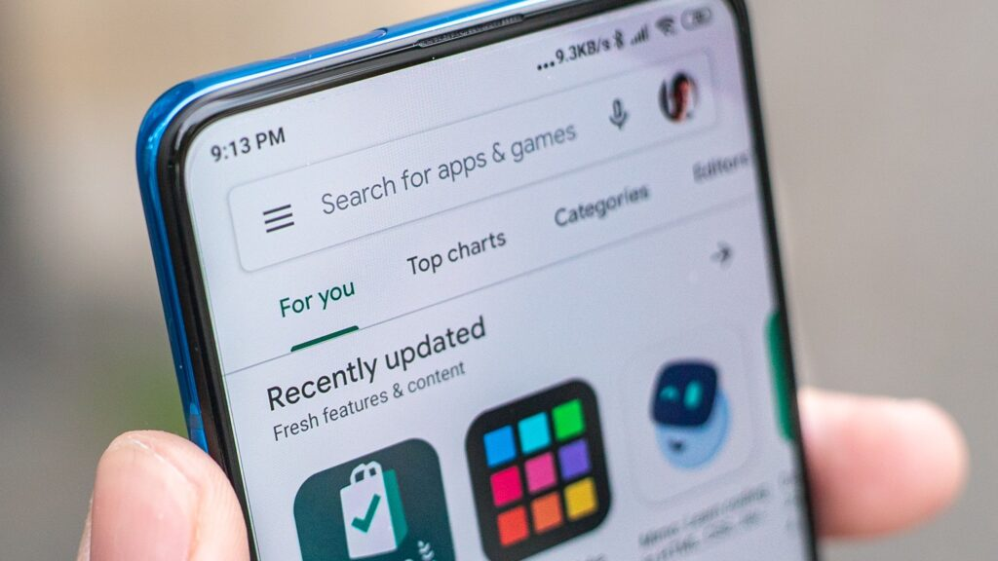

Hoje a maioria das empresas disponibilizam seus próprios apps o que implica num volume maior de aplicativos sendo instalados no celular, o que impacta no aumento do uso do armazenamento e na performance do aparelho, tendo cada vez mais aplicativos rodando simultaneamente e em plano de fundo. Além disso, para publicação de um app nativo é preciso passar pela aprovação da loja do sistema no qual será instalado, sendo necessário pagar pela utilização da plataforma, além de ser necessário atender os padrões e requisitos para publicar o seu aplicativo.

ele pena com custo de armazenamento, memória, além de precisar de frequentes atualizações.

Porém hoje o PWA pode ser utilizado como uma solução para essas dores na hora da construção de aplicativos, já que ele fornece uma facilidade maior no desenvolvimento e permite o uso em diversas plataformas, além de trazer todos os recursos que um aplicativo utiliza.

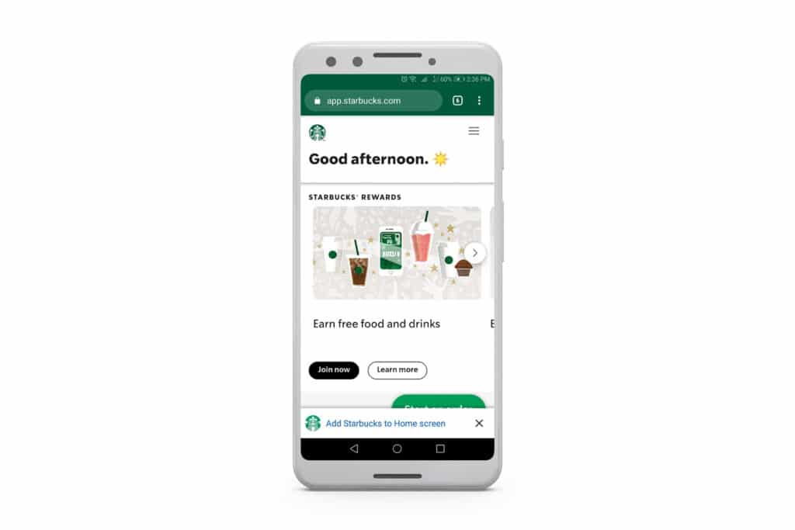

O PWA nada mais é que uma página web desenvolvida de modo que possa ser acessada através do navegador, se aproveitando de tecnologias como responsividade pra entregar uma experiência coesa permitindo assim ser utilizada em diversos dispositivos, o que diminui o custo para desenvolvimento de múltiplos apps por plataforma e sem a obrigação de vinculação com a loja do aplicativo,

Um PWA é uma tecnologia utilizada para construir aplicações web responsivas para aplicativos e que possibilita a utilização dos principais recursos do smartphone diretamente pelo navegador, sem a necessidade de instalar o aplicativo. Com ele é possível receber atualizações diretas sem a necessidade de instala-las, utiliza-lo sem conexão direto a internet, além de rodar processos em plano de fundo. Os seus pontos fracos é q para sistemas mais complexos e que exijam componentes específicos do smartphone ele não tem acesso

Referências

<https://rockcontent.com/br/blog/progressive-web-apps/>

<https://developer.mozilla.org/en-US/docs/Web/Progressive_web_apps>

<https://alokai.com/blog/pwa>

<https://www.mobiloud.com/blog/progressive-web-app-examples>

https://rankmyapp.com/pt-br/google-play-app-store-onde-lancar-o-aplicativo/